УКАЗ
ПРЕЗИДЕНТА РОССИЙСКОЙ ФЕДЕРАЦИИ
Об учреждении флага Главного управления специальных программ Президента Российской Федерации
В целях реализации единой государственной политики в области геральдики, упорядочения официальных символов федеральных органов исполнительной власти
постановляю:
1. Учредить флаг Главного управления специальных программ Президента Российской Федерации.
2. Утвердить прилагаемые:
Положение о флаге Главного управления специальных программ Президента Российской Федерации;
описание и рисунок флага Главного управления специальных программ Президента Российской Федерации.
3. Внести изменение в Положение о Главном управлении специальных программ Президента Российской Федерации, утвержденное Указом Президента Российской Федерации от 7 сентября 2004 года N 1146 "Вопросы Главного управления специальных программ Президента Российской Федерации" (Собрание законодательства Российской Федерации, 2004, N 37, ст.3712; N 41, ст.4017; 2007, N 42, ст.5011; 2008, N 43, ст.4921; 2009, N 47, ст.5628; 2011, N 2, ст.267), изложив пункт 16 в следующей редакции:
"16. ГУСП является юридическим лицом, имеет условные наименования, печать с изображением Государственного герба Российской Федерации и со своим наименованием, иные печати и бланки установленного образца (в том числе под условными наименованиями ГУСПа) и счета, открываемые в соответствии с законодательством Российской Федерации.
ГУСП имеет геральдический знак - эмблему и флаг, учреждаемые Президентом Российской Федерации.".
4. Настоящий Указ вступает в силу со дня его подписания.
Президент Российской Федерации
Д.Медведев
Москва, Кремль
4 апреля 2011 года
N 394
Положение о флаге Главного управления специальных программ Президента Российской Федерации
УТВЕРЖДЕНО
Указом Президента
Российской Федерации
от 4 апреля 2011 года N 394
1. Флаг Главного управления специальных программ Президента Российской Федерации (далее - флаг) является официальным символом, указывающим на принадлежность к Главному управлению специальных программ Президента Российской Федерации (ГУСП).
2. Флаг устанавливается в рабочих кабинетах начальника ГУСПа, его заместителей, других должностных лиц ГУСПа, определяемых начальником ГУСПа.
3. Флаг по решению начальника ГУСПа поднимается (устанавливается) в местах официальных церемоний и торжественных мероприятий, проводимых ГУСПом.
4. В дни траура флаг приспускается до половины высоты мачты (флагштока). При размещении флага на древке траурные ленты прикрепляются к древку.
5. При одновременном использовании Государственного флага Российской Федерации и флага последний располагается с правой стороны, если стоять к ним лицом. Размер флага не должен превышать размер Государственного флага Российской Федерации.
6. Изображение флага допускается на печатной, рекламно-информационной и сувенирной продукции, издаваемой (изготавливаемой) по заказу ГУСПа, а также на кино-, видео- и фотоматериалах, выпускаемых ГУСПом.
7. Иные случаи использования флага определяются начальником ГУСПа.
Описание флага Главного управления специальных программ Президента Российской Федерации
УТВЕРЖДЕНО
Указом Президента
Российской Федерации
от 4 апреля 2011 года N 394
Флаг Главного управления специальных программ Президента Российской Федерации представляет собой прямоугольное полотнище синего (василькового) цвета с Государственным флагом Российской Федерации в крыже.
В центре правой половины полотнища изображен геральдический знак - эмблема Главного управления специальных программ Президента Российской Федерации.
Отношение ширины флага к его длине - два к трем.
Отношение площади крыжа к площади флага - один к четырем.
Отношение высоты эмблемы к ширине флага - один к двум.
Рисунок флага Главного управления специальных программ Президента Российской Федерации
УТВЕРЖДЕН
Указом Президента
Российской Федерации
от 4 апреля 2011 года N 394
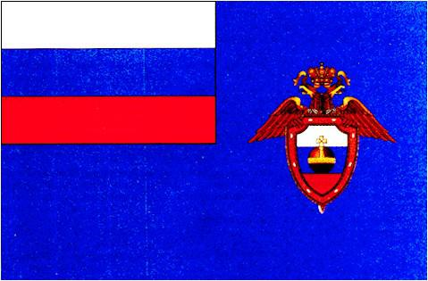

Собрание законодательства
Российской Федерации,
N 15, 11.04.2011, ст.2080

